**В Новотроицком появится музей сибирского крестьянства с постоялым двором**

**Нижняя Тавда сегодня АНО ИИЦ «Светлый путь»**

 АПР 8, 2022  [#Культура](https://sp72ru.ru/tag/culture/), [#Нижнетавдинский Район](https://sp72ru.ru/tag/nizhnetavdinskij-rajon/), [#Новотроицкое](https://sp72ru.ru/tag/novotroickoe/), [#Сергей Квасов](https://sp72ru.ru/tag/sergey-kvasov/)

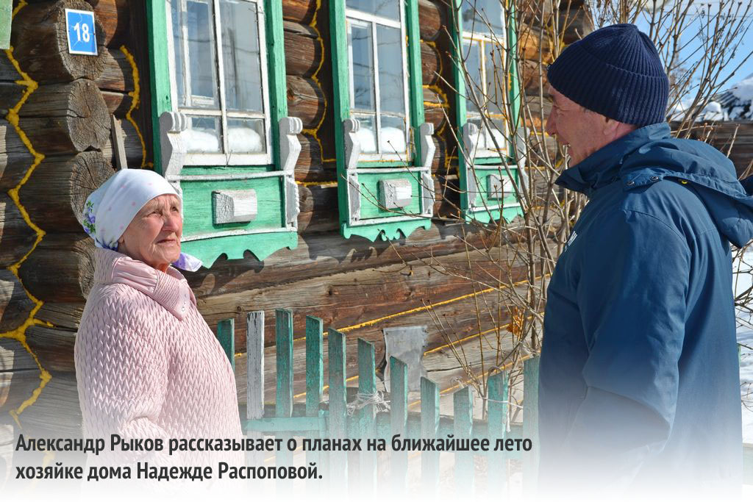

**Прекрасно, когда желания человека совпадают с его возможностями. Многие идеи директора Новотроицкого сельского Дома культуры уже реализованы, остальные – на той или иной стадии. Мы встретились с Александром Рыковым и поговорили о прошлом территории, её настоящем и обозримом будущем.**

Поселенческий центр с четырьмя улицами, сто с небольшим дворов и чуть более трёхсот жителей согласно официальной регистрации – Новотроицкое сегодня нельзя назвать процветающим селом, но и умирающим – тоже. Несмотря на то, что в местной школе обучается чуть больше десяти детей, а класс дневного пребывания, появившийся после реорганизации детского сада, посещает всего один ребёнок, окрестить Новотроицкое глухим местом язык не поворачивается. Всему виной местные жители, во главе которых стоит Александр Рыков.

**Сам себе режиссёр**

Обои, как таковые, на одной из стен рабочего кабинета директора Новотроицкого сельского Дома культуры совершенно не обязательны – различные благодарственные письма, грамоты и дипломы легко выполняют их прямую функцию. Александр Рыков не просто руководит культурной работой в поселении, он развернул деятельность по многим важным направлениям. Одно из его детищ – автономная некоммерческая организация «Нижнетавдинский центр культурных и досуговых программ «Атмосфера». Второе – культурно-православный клуб «Светоч». Также Александр по-настоящему горит краеведческой работой, а точнее – сохранением исторической памяти для будущих поколений. Он ищет информацию об исчезнувших населённых пунктах поселения, устраивает дни забытых деревень на местах, где они некогда располагались, собирает коллекцию предметов быта сибирского крестьянства и мечтает о музее. О музее-то мы и поговорим.

**Полезные знакомства**

– Идея о создании музея зародилась ещё прошлым летом, – делится Александр. – Уже на протяжении нескольких лет у нас начали собираться различные предметы старины – от коромысел до прялок, а складируем их прямо здесь, в Доме культуры. Заняли на эти цели небольшое помещение, но оно уже прилично наполнено. Вот и подумалось мне создать самый настоящий музей. На улице Дзержинского прямо возле школы стоит бесхозный двухэтажный дом, который отлично подошёл бы под здание музея. У него богатая история, и возведён он в начале прошлого века. Изначально дом стоял в деревне Новоникольской и принадлежал зажиточному крестьянину Вавилу Логинову. Когда его раскулачили, строение перешло в собственность советской власти. Сначала там располагался совет, а потом, вор времена борьбы с безграмотностью, – начальная школа. В 1973 году дом был разобран и перевезён в Новотроицкое. Он уже долгое время пустует, и именно там хотелось бы устроить музей.

***Кстати***

***На берегу Иски в нескольких километрах от Иски-Чебаковой, как поговаривают старожилы, в своё время устраивал стан сам Ермак со своей дружиной. Если вглядеться в карту и припомнить исторические факты, это вполне похоже на правду. Атаман немного передохнул и отправился на Паченку. Но это начало новой истории, которая обязательно появится на страницах нашей газеты.***

С рождением идеи Александр разработал проект «Сибирская глубинка». Генеральный директор Тюменского музейно-просветительского объединения Светлана Сидорова (уроженка Нижнетавдинского района) помогла с написанием, но по результатам конкурса президентских грантов проект поддержку не получил. Как бы там ни было, идея продолжала обрастать новыми мыслями.

– В декабре прошлого года я принял участие в международном форуме гражданского участия #МЫВМЕСТЕ в Москве, – продолжает мой собеседник. – Там (совершенно случайно) познакомился с Марией Рыжик, которая является координатором  Всероссийского фестиваля сохранения исторической среды «Том Сойер Фест» в Тюмени. Рассказал о своей идее, и она предложила стать частью этого фестиваля. Подготовили заявку, и уже в феврале я поехал в Самару. В рамках обучения были теоретические занятия, на которых по полочкам рассказывали о работе проекта, а также практические – на них мы приобретали навыки, полезные в реставрации. Там я пересёкся с федеральным координатором Дмитрием Кочетковым, и он посоветовал для первого этапа выбрать объект попроще. Так и начались поиски нового дома, который представляет какую-либо историческую ценность.

**Объект №1**

Как признался Александр Рыков, долго искать не пришлось. Аккуратный, но подсевший от времени домик 1924 года на Советской улице отлично подходил для фестиваля. Для того, чтобы отреставрировать элементы старины (оконные наличники и ворота), нужно было отработать два вопроса. Первый – оставить заявку с описанием исторической ценности дома и его фотографиями. Второй – получить разрешение хозяйки.

– В доме проживает Надежда Михайловна Распопова, – рассказывает по пути Александр. – Она 1940 года рождения, и более активного человека я не встречал. Принимает участие во всех наших мероприятиях и сама вносит вклад в их организацию. Также является старостой часовни во имя Святого Духа. А ведь ей через пару месяцев 82 года исполняется!

Мы заходим в дом, и нас встречает бабушка с живыми, светящимися глазами. Тут же поступило предложение испить чая, но время было послеобеденное, и мы с Александром отказались.

– Родилась я в маленькой деревеньке Ялуторовского района, которой уже и не найти на карте, – начала рассказ засмущавшаяся Надежда Михайловна. – Отец был на советско-финской войне, а мама вскоре умерла, и меня годовалую отдали в детский дом. Родни много было, некоторые даже считались богатыми, но никто не захотел меня брать. В 945 году меня удочерили и увезли в Донецк. Там я выросла, пошла учиться, сделала первые шаги в трудовой жизни, вышла замуж и родила двух детей. Потом попала в Тюмень, работала слесарем-пневматиком на судостроительном заводе. После этого по комсомольской путёвке отправилась в Сургут. Там трудилась в управлении государственной районной электростанции. Сначала заменяла старшую табельщицу, а затем устроилась инженером по режиму. После проблем со здоровьем перебралась в Иску-Чебакову Новотроицкого совета, тут и осталась. Тридцать лет прожила там, а в 2007 году перебралась в Новотроицкое.

Надежда Михайловна призналась, что очень переживает из-за ситуации на юго-востоке Украины, ведь её дети, четверо внуков и семь правнуков живут в Донецке. Сына не стало в 2018 году – он погиб в ополчении. А дочь часто звонит, и внуки тоже. Говорят, что снаряды слышны, но ничего до центра города не долетает.

– В России у меня совсем никого нет, – поясняет хозяйка. – Поэтому и переживаю, но расслабляться некогда. Скоро огородный сезон начинается, нужно и овощи посадить, и картофель, и зелень. Односельчане помогают мне постоянно, но я и сама ещё могу работать на земле. Зимой, когда особо дел никаких, вышиваю. Два последних творения – образ святого Николая Чудотворца и казанская икона Божией Матери. Не могу показать – отдала в Тюмень, чтобы сделали рамки.

Конечно, Надежда Михайловна сразу дала согласие на участие её дома в проекте. Но это будет не просто реставрация, а целая программа мероприятий. На территории её домовладения уже летом будут устроены различные открытые площадки – мастер-классы, краеведческие уроки, тематические занятия с молодым поколением.

**Объект №2**

Идея создания музея никуда не испарилась. Александр рыков планирует отремонтировать двухэтажный дом на Дзержинского именно в рамках «Том Сойер Фест». В первую волну проекта будет ясно, как система работает, а затем можно браться за дело посерьёзней. Надо отметить, что у организаторов фестиваля имеются партнёрские соглашения с такими фирмами, как «Леруа Мерлен» и «Неомид». Вторая специализируется на красках, а вторая – на чём угодно. Перед реализацией проектов координаторы оставляют заявки с необходимыми ресурсами, и компании помогают. Также необходимо искать спонсоров самостоятельно, а рабочая сила – волонтёры и другие люди, заражённые идеей сохранения исторического наследия.

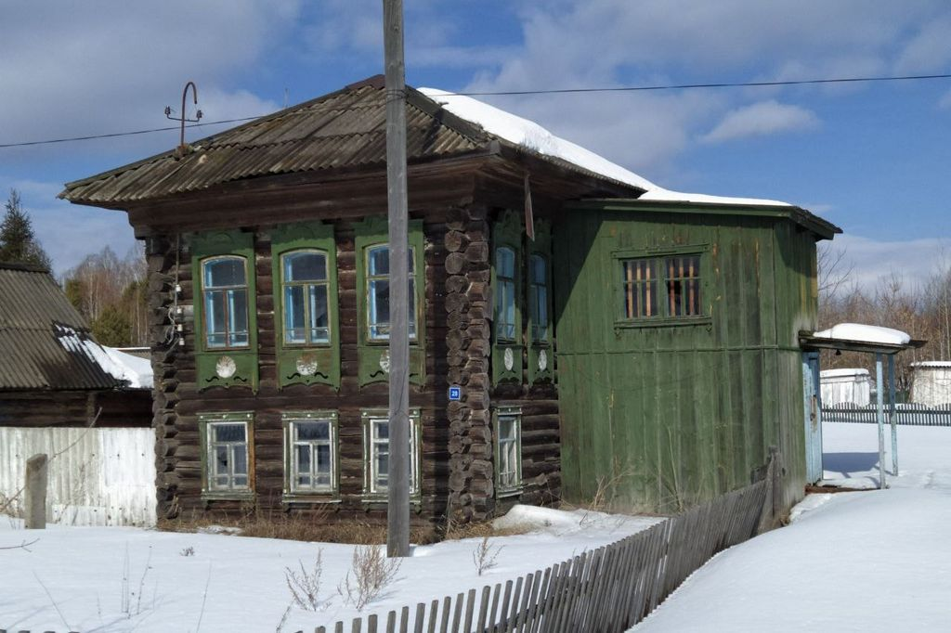

Александр Рыков пытался выяснить принадлежность дома и участка, прилегающего к нему. Так как по соседству с ним располагается школа, он навёл справки в образовании, но здание не стоит у них на балансе. Тут на выручку согласился прийти новоиспечённый глава Новотроицкого поселения Олег Ахмеров, который попытается найти концы с помощью отдела имущественных отношений. Затем, чтобы принять участие в «Том Сойер Фест», необходимо по всем правилам оформить участок, а затем и дом. И тогда музею быть.

– На первом этаже разместим музей, – рассуждает Александр. – Туда переедут все собранные экспонаты. Мы постараемся воспроизвести крестьянский быт конца XIX – начала XX веков. Также там будет самый настоящий архив краеведческих знаний о нашем поселении. На втором этаже будет изба, где смогут остановиться на постой все желающие. Среди туристов хватает любителей экстремального отдыха и деревенского уклада – они смогут приезжать к нам в Новотроицкое и оставаться с ночевой. Также уже разработан маршрут – пешая экологическая тропа, заканчивающаяся в Иске-Чебаковой. Там у нас есть участок, где можно легко разбить палаточный лагерь.

Но вернёмся к музею. Посетив различные инстанции, наш герой пришёл к выводу, что заведение может иметь только частный характер. Иными словами – содержать его придётся самому Александру. Но он совсем не унывает, зная, что его дело приносит огромную пользу.

**До свидания, Новотроицкое!**

Работы по реставрации дома Надежды Михайловны начнутся уже летом. В начале июня планируется провести праздник забытой деревни на месте расположения Новоникольской. Крайний раз гуляния состоялись в 2017 году, и тогда гостями мероприятия стали порядка 90 человек. В этом году публика ожидается в ещё большем количестве. Разумеется, мы были приглашены, а это значит, что репортаж с места событий обеспечен.